Баг Репорт
Короткое описание | Товар удаляется из корзины при попытке оформить заказ
Проект | Сайт «winelab»
Компонент приложения | Корзина
Номер версии | Dev2
Важность:  - S1 Блокирующая (Blocker)  - S2 Критическая (Critical)  - S3 Значительная (Major)  - S4 Незначительная (Minor)  - S5 Тривиальная (Trivial) | - S2 Критическая (Critical)
Приоритет:  - P1 Высокий (High)  - P2 Средний (Medium)  - P3 Низкий (Low) | - P1 Высокий (High)
Статус | Новая
Автор | Соловьева Алена
Назначен на | Иванов Иван
Шаги воспроизведения | - Выбираем нужное кол-во товара  - Добавляем в корзину  - Нажимаем кнопку оформить  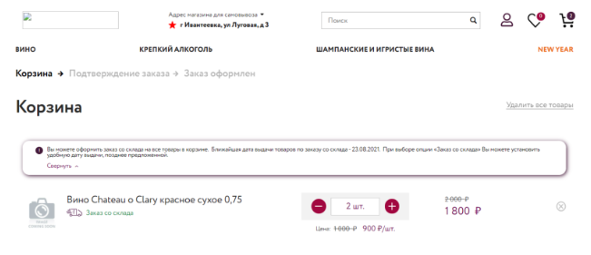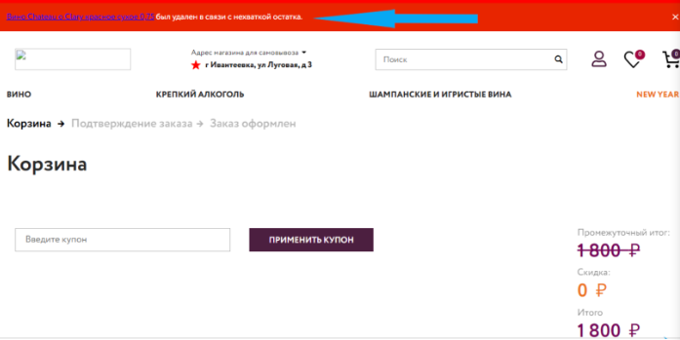
Фактический Результат | При попытке оформить заказ, товар удаляется из корзины и всплывает сообщение «Вино Chateau o Clary красное сухое 0.75 был удален в связи с нехваткой остатка». Известно, что данный товар есть на остатках.
Ожидаемый результат | При попытке оформить заказ, заказ успешно подтверждается и оформляется и, при необходимости(если выбран способ оплаты «карта»), происходит переадресация на сайт оплаты.

